Les ions
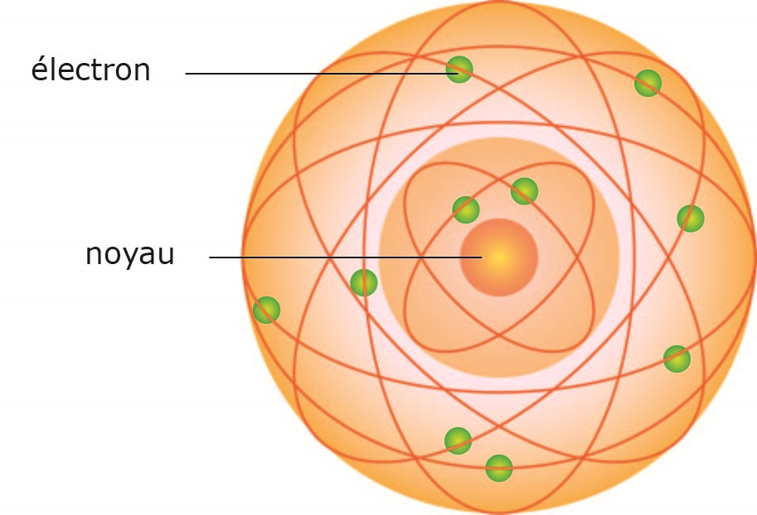
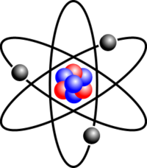

www.coursfacile.com
- Définition d’un ion
Un ion est un atome ou un groupe d’atomes qui a perdu ou gagné un ou plusieurs électrons.
- Les types d’ions
On distingue deux types d'ions :
- cations (ions positifs) exemples : Mg²⁺, K⁺, Al³⁺ , H₃O⁺ ...
- anions (ions négatifs) exemples :O²⁻, Cl⁻, SO₄²⁻...
- Un cation est un atome ou un groupe d’atomes qui perdu un ou plusieurs électrons.
- Un anion est un atome ou un groupe d’atomes qui a gagné un ou plusieurs électrons.
Remarques :
- Un atome ne peut perdre ou gagne que des électrons (charges négatives) donc le nombre de charges positives ne change pas.
- L’ion constitué d’un seul atome est dit ion monoatomique (O²⁻, H⁺, Cu²⁺....).
- L’ion constitué d’un ensemble d’atome est dit ion polyatomique (SO₄²⁻, NO₃⁻, MnO₄⁻...).
- Formule de l’ion :
On écrit la formule de l’atome ou le groupe d’atomes associés puis on ajoute en haut à droite de l’atome le nombre d’électrons gagnés par le signe (–) ou perdus par le signe (+).
- Charge de l’ion :
La charge de l’ion est la somme de la charge de son noyau et de la charge de ses électrons, l’ion est donc toujours chargé électriquement.

www.coursfacile.com

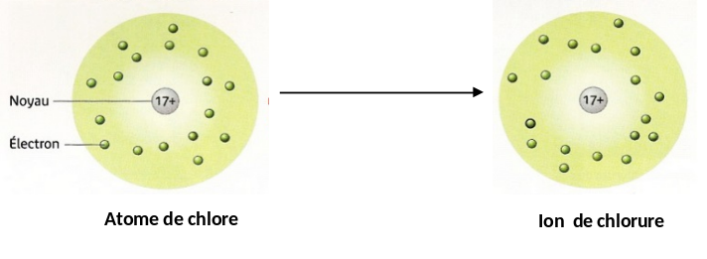
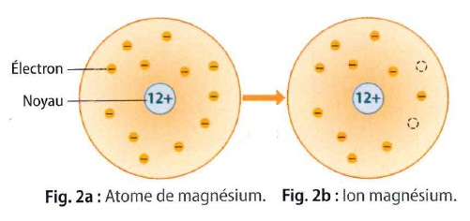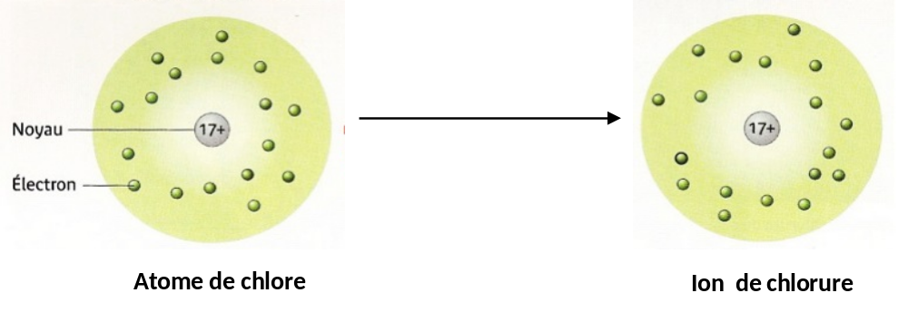

ion magnésium

Atome magnésium

Ion chlorure

Atome de chlore

 | Atome de chlore | Ion chlorure | Atome magnésium | Ion magnésium
Nombres d’électrons
Charge électrique des électrons
Charge électrique du noyau
La charge électrique de globale
Symbole
……………………………………………………………………………………………………
Atome de chlore

Ion chlorure

Atome magnésium

ion magnésium

Ion chlorure

Atome de chlore

 | Atome de chlore | Ion chlorure | Atome magnésium | Ion magnésium
Nombres d’électrons
Charge électrique des électrons
Charge électrique du noyau
La charge électrique de globale
Symbole
www.coursfacile.com

